Информация от УВД по ЮЗАО от 21.10.2024
21.10.2024
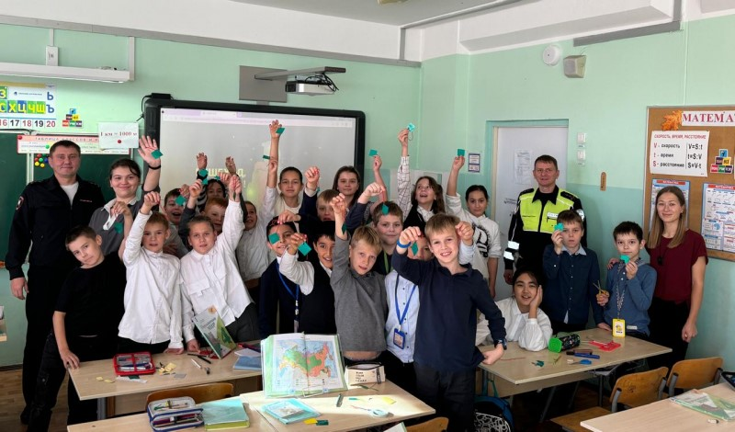

Госавтоинспекторы ЮЗАО столицы провели мастер-класс в рамках профилактической акции «Засветись»
Сотрудники Госавтоинспекции юго-запада Москвы провели мастер-класс по изготовлению светоотражающих брелков для школьников.
В рамках акции «ЗАСВЕТИСЬ» госавтоинспекторы УВД по ЮЗАО провели мастер-класс по изготовлению светоотражающих брелков для учеников ГБОУ г. Москвы «Школа № 1161».
В ходе акции ребятам рассказали, что в связи с наступлением осенне-зимнего периода и сокращением светового дня на дорогах города особенно важно быть заметными для водителей автомобилей. Именно поэтому на верхней одежде и рюкзаках необходимо иметь светоотражающие элементы.
Светоотражающий брелок, сделанный своими руками, не только добавит индивидуальности образу, но и поможет стать заметнее на дорогах города в темное время суток.
Пресс-служба УВД по ЮЗАО
(499) 129-75-56
Сотрудниками Госавтоинспекции УВД по ЮЗАО задержан мужчина, находящийся в федеральном розыске
Госавтоинспекторы на юго-западе Москвы задержали гражданина, находящегося в федеральном розыске.
Установлено, что автополицейскими во время несения службы с целью проверки документов на улице Каховка остановлен автомобиль марки «Шкода», за рулем которого находился 39-летний приезжий мужчина. В ходе проведения проверочных мероприятий установлено, что гражданин находится в федеральном розыске по статье 173.1 УК РФ «Незаконное образование (создание, реорганизация) юридического лица» за УМВД России по Тюменской области.
Мужчина был задержан и доставлен в ОМВД России по району Зюзино для выяснения всех обстоятельств, а также было сообщено инициатору розыска.
Пресс-служба УВД по ЮЗАО
(499) 129-75-56
Сотрудники полиции ЮЗАО Москвы напоминают о мошенниках
Будьте бдительны!
При покупке товаров на сайтах «Авито», «Юла» и т.д., НИКОГДА не совершайте никаких манипуляций со своими банковскими счетами и кредитными карточками по указанию лиц, звонящих Вам по телефону, или просящих через мессенджер пройти по ссылке для оплаты – ПОЛЬЗУЙТЕСЬ ТОЛЬКО СЕРВЕРОМ ОПЛАТЫ ТОРГОВОЙ ПЛОЩАДКИ.
Сотрудники правоохранительных органов НИКОГДА не требуют переводить денежные средства на иные банковские счета – это МОШЕННИКИ.
При покупке товаров через Интернет тщательно проверяйте адрес и название сайта магазина, на мошеннических сайтах название торговой марки, как правило, искажено и отличается на одну букву.
Помните, что настоящие работники поликлиник и иных медицинских учреждений НЕ СООБЩАЮТ результаты анализов по телефону, НЕ ДОСТАВЛЯЮТ лекарства, НЕ ТРЕБУЮТ срочного перевода денег без очной консультации и обследования - это МОШЕННИКИ.
Если Вам звонят по телефону и сообщают якобы о краже денег с Вашего банковского счета - ПОЛОЖИТЕ ТРУБКУ и САМИ перезвоните в свой банк по телефонам, указанным на кредитной карте или официальном сайте банка. НИКОГДА НЕ ПЕРЕВОДИТЕ свои деньги на другие счета по указанию звонящих вам лиц.
В последние дни участились случаи нового вида обмана – «родственник попал в беду, в ДТП, в больницу, задержан полицией». МОШЕННИКИ по телефону просят деньги передать курьеру.
Если Вам позвонили с незнакомого номера и тревожно сообщили, что близкие попали в беду, НЕ ТОРОПИТЕСЬ ОТДАВАТЬ ДЕНЬГИ, позвоните родственникам, чтобы убедится, что с ними все в порядке.
БУДЬТЕ ВНИМАТЕЛЬНЫ И ОСТОРОЖНЫ!
Телефон Дежурной части УВД: (499) 124-47-01, (499) 124-47-02.
Пресс-служба УВД по ЮЗАО
(499) 129-75-56
Об ответственности за экстремистскую деятельность предупреждают полицейские УВД по ЮЗАО столицы
УВД по ЮЗАО столицы призывает граждан соблюдать закон.
Экстремизм – это приверженность к крайним мерам и взглядам, отрицающим существующие в обществе нормы и правила. В Российской Федерации экстремистская деятельность ЗАПРЕЩЕНА законом.
Статья 20.29 КоАП РФ устанавливает ответственность за производство и распространение экстремистских материалов. Наказание: штраф или административный арест.
Статья 280 УК РФ устанавливает ответственность за публичные призывы к осуществлению экстремистской деятельности. Наказание: вплоть до пяти лет лишения свободы.
Статья 282 УК РФ устанавливает ответственность за возбуждение ненависти или вражды, за унижение человеческого достоинства, совершенного публично или с использованием средств массовой информации (в том числе в сети Интернет). Наказание: вплоть до шести лет лишения свободы.
Статья 282.1 УК РФ устанавливает ответственность за организацию и соучастие в экстремистском сообществе. Наказание: вплоть до восьми лет лишения свободы.
Статья 282.2 УК РФ устанавливает ответственность за организацию деятельности экстремистской организации и участие в ней. Наказание: вплоть до десяти лет лишения свободы.
Какие действия признаются экстремистскими?
- публичные призывы к насильственному изменению основ конституционного строя и нарушению целостности Российской Федерации;
- публичное оправдание терроризма и иная террористическая деятельность;
- возбуждение социальной, расовой, национальной или религиозной розни;
- пропаганда и публичное демонстрирование нацистской атрибутики или символики;
- изготовление и распространение экстремистских материалов.
Полный перечень экстремистских действий приведен в статье 1 Федерального закона «О противодействии экстремистской деятельности».
Пресс-служба УВД по ЮЗАО
(499) 129-75-56

Адрес страницы: http://cheremush.mos.ru/atc/detail/12621096.html
Управа района Черемушки города Москвы

